*Par atklāta konkursa* *“Būvniecības ieceres “Tramvaja līnijas pagarinājuma,*

*transportmijas punkta un ar tiem saistīto ēku un inženierbūvju būvniecība*

*Maskavas un Višķu ielās, Rīgā” projektēšana, autoruzraudzība un būvdarbi”*

*(ID Nr. RS/2023/34) nolikuma prasībām*

Rīgas pašvaldības sabiedrības ar ierobežotu atbildību „Rīgas satiksme” Iepirkuma komisija (turpmāk – Pasūtītājs) no iespējamā piegādātāja ir saņēmusi vēstuli ar lūgumu sniegt skaidrojumu par nolikumu.

***1.jautājums:*** *Iepazīstoties ar Iepirkuma procedūrai pievienotajiem dokumentiem konstatējams, ka Pasūtītājs iesniedzamos dokumentus un risinājumus izskata 10 dienu laikā. Lūdzam precizēt, vai šis termiņš attiecināms arī uz iesniegto dokumentu un risinājumu SASKAŅOŠANU.*

**Atbilde:** Skaidrojam, ka saskaņā ar projektēšanas uzdevumā noteikto, Pasūtītājs 10 (desmit) darba dienu laikā izvērtē un sniedz informāciju par konstatētajām neatbilstībām vai paraksta nodošanas – pieņemšanas aktu starpziņojumu dokumentācijai. Minētais termiņš neattiecas uz būvniecības ieceres dokumentācijas saskaņošanu Būvniecības informācijas sistēmā.

***2.jautājums:*** *Lūdzam precizēt, vai pievienoto AS „Sadales tīkls” izsniegto Tehnisko noteikumu izpilde Pasūtītāja izpratnē nodrošina Projektēšanas uzdevuma (turpmāk - PU) 1.13 punkta izpildi.*

**Atbilde:** Skaidrojam, ka projektēšanas uzdevumam pievienotie AS “Sadales tīkls” tehniskie noteikumi attiecas uz esošo inženiertīklu pārbūvi un jaunas apakšstacijas būvniecību. Ņemot vērā minēto, projektēšanas uzdevuma VI nodaļas 1.13.punkta nosacījums izpildāms neatkarīgi no tā, ka projektēšanas uzdevumam ir pievienoti AS “Sadales tīkls” tehniskie noteikumi minētajiem darbiem.

.

***3.jautājums****: Lūdzam definēt PU 6.10 punktā minētās tehniskās prasības luksoforu objektu pārbūvei.*

**Atbilde:** Informējam, ka projektēšanas uzdevumā tiks veikti grozījumi. Lūdzam sekot informācijai [www.eis.gov.lv](http://www.eis.gov.lv).

***4.jautājums****: Lūdzam definēt PU 9.2 punktā minētās detaļu specifikācijas kontakttīkla konstrukciju pārbūvei.*

**Atbilde**: Skaidrojam, ka tramvaja un trolejbusa nepārtrauktas kustības nodrošināšanas nolūkos nepieciešams pielietot pēc iespējas unificētus un savstarpēji aizvietojamus kontakttīkla materiālus tā veiksmīgai uzturēšanai un apkalpošanai, kas nozīmē, ka kontakttīkla projektēšanas gaitā izvēlēto materiālu specifikācija saskaņojama ar Pasūtītāju.

***5.jautājums****: Lūdzam definēt PU 10. punktā minētās uzlādes stacijas lietojumu (privātais vai sabiedriskais transports) un nepieciešamo uzlādes jaudu/veidu. Bez šādas informācijas nav iespējama tehniski un ekonomiski pamatota Piedāvājuma sagatavošana un iesniegšana.*

**Atbilde:** Skaidrojam, ka uzlādes iekārta paredzēta sabiedriskā transporta – elektroautobusu lietošanai. Pretendentam piedāvājumā nav jāparedz uzlādes iekārtas iegāde vai uzstādīšana. Pasūtītājs paredz, ka uzlādes iekārtas izejas jauda ir vismaz 300 kW (līdzstrāva). Papildus informējam, ka projektēšanas uzdevuma VI nodaļas 10.punktā tiks veikti grozījumi. Lūdzam sekot informācijai [www.eis.gov.lv](http://www.eis.gov.lv).

***6.jautājums****: Lūdzam precizēt projektējamo sliežu ceļu starpasu attālumu (3,2m vai 3,6m) un kontakttīkla balstu izvietojumu (vienā pusē analoģiski esošajam izvietojumam, abās sliežu ceļa pusēs, pa vidu sliežu ceļiem). Pievienotajos dokumentos (izpētes ziņojums, PU, DU, pielikumi, izsniegtie TN) ir atrodama atšķirīga informācija/prasības.*

**Atbilde**: Pasūtītājs paredz, ka tramvaja līnijas pamattrasē kontakttīkla balsti izvietojami vienā sliežu ceļu pusē, tādējādi sliežu ceļu starpasu attālumu projektējot vismaz 3,2 m (nodrošinot starpasu attāluma paplašinājumu izveidi līkņu posmos). Krustojumu zonās nepieciešamības gadījumā balsti izvietojami abpus sliežu ceļiem. Vienlaikus jāņem vērā projektēšanas uzdevuma VI nodaļas 2.4.punkts, ka Maskavas ielas posmā pirms Višķu ielas jānodrošina autobusu kustība pa sliežu klātni - kreisā pagrieziena manevra veikšanai no Maskavas uz Višķu ielu.

**7.jautājums:** Iepazīstoties ar Iepirkuma procedūrai pievienotajiem dokumentiem konstatējams, ka projekta realizācijai nepieciešams atsavināt vairākus nekustamos īpašumus. Lūdzam precizēt, kad un kādos termiņos Pasūtītājs plāno īstenot minēto darbību.

**Atbilde**: Informējam, ka atbilstoši tramvaja līnijas novietojuma gala variantam, būvniecība paredzēta Rīgas pašvaldībai piederošās zemes vienībās un projekta īstenošanai nav nepieciešams atsavināt nekustamos īpašumus.

***8.jautājums****: Iepazīstoties ar Iepirkuma procedūrai pievienotajiem dokumentiem konstatējams, ka saskaņā ar spēkā esošo detālplānojumu zemesgabalam ar kadastra Nr. 01001260037, kur plānots izbūvēt mobilitātes punktu, atļautās izmantošanas veids nepieļauj šādas darbības. Lūdzam precizēt, kad un kādos termiņos Pasūtītājs plāno veikt nepieciešamās darbības atļautā izmantošanas veida maiņai.*

**Atbilde:** Zemes vienība Maskavas ielā 429B, kad.apz. 0100 126 0037, saskaņā ar 2021.gada 15.decembrī apstiprināto Rīgas teritorijas plānojuma (turpmāk - RTP) grafisko daļu noteikta kā Dabas un apstādījumu teritorija (DA2). Vienlaikus RTP Teritorijas izmantošanas un apbūves noteikumu (turpmāk – TIAN) sadaļas 2.1.Visā teritorijā atļautā izmantošana, 5.punkts paredz, ka visu teritoriju, ievērojot plānojumā un citos normatīvajos aktos noteiktos ierobežojumus un konkrēto teritoriju specifiku, atļauts izmantot būvju un to daļu izvietošanai saskaņā ar attiecīgajā teritorijā atļauto izmantošanu, kā arī:

5.1. vietējas nozīmes ielas (E kategorija), piebraucamo ceļu, gājēju ielu un ceļu unvelosipēdu ceļu izbūvei, kā arī esošo ielu un ceļu pārbūvei;

5.12. transportmijas punktu (neietverot stāvparkus) ierīkošanai.

Ņemot vērā augstākminēto, skaidrojam, ka transportmijas punkta izveide zemes vienībā Maskavas iela 429B, kad.apz. 0100 126 0037 atbilst RTP TIAN prasībām un zemes vienībai nav jāmaina tai atļautais izmantošanas veids.

***9.jautājums****: Iepazīstoties ar Iepirkuma procedūrai pievienotajiem dokumentiem konstatējams, ka pastāv pretruna starp izpētes ziņojumu un Valsts vides dienesta izsniegtajiem Tehniskajiem noteikumiem, kas prasa veikt ietekmes uz vidi sākotnējo izvērtējumu. Lūdzam Pasūtītāju apliecināt, ka gadījumā, ja būvniecības ieceres nevarēs saskaņot bez šīs Tehniskajos noteikumos minētās prasības izpildes, Pasūtītājs nodrošinās nepieciešamās darbības minēto prasību izpildei.*

**Atbilde:** Skaidrojam, ka Pasūtītājs ir saņēmis 24.04.2023. Valsts vides dienesta izsniegtu Paredzētās darbības ietekmes uz vidi sākotnējo izvērtējumu Nr. AP23SI0189, kurā pieņemts lēmums nepiemērot ietekmes uz vidi novērtējuma procedūru ierosinātajai darbībai –Tramvaja līnijas pagarinājuma, transportmijas punkta un ar tiem saistīto ēku un inženierbūvju būvniecība ar jauno sliežu ceļu kopgarumu ~2,3 km Maskavas un Višķu ielās (zemes vienībās ar kadastra apzīmējumiem 0100 078 9000, 0100 126 0037), Rīgā. Projektēšanas laikā saņemami Valsts vides dienesta tehniskie noteikumi, iesniegumu tehnisko noteikumu saņemšanai iesniedzot Būvniecības informācijas sistēmā.

***10.jautājums:*** *Iepazīstoties ar Iepirkuma procedūrai pievienotajiem dokumentiem konstatējams, ka saskaņā ar „Rīgas gaisma” izsniegtajiem Tehniskajiem noteikumiem nepieciešams veikt apgaismojuma nomaiņu/pārbūvi visā projekta īstenošanas posmā. Šādi darbu apjomi nav atrodami Pasūtītāja pievienotajā Orientējošā darbu daudzumu sarakstā, kā arī izpētes ziņojumā. Lūdzam precizēt šo neskaidrību.*

**Atbilde:** Pasūtītājs paredz, ka RPA “Rīgas gaisma” apgaismojums tiks izvietots uz kontakttīkla balstiem (skatīt orientējošā darbu daudzumu saraksta pozīcijas Nr.3.9., 3.10., 3.11.).

***11.jautājums:*** *Iepazīstoties ar Iepirkuma procedūrai pievienotajiem dokumentiem konstatējams, ka nav atrodama precīza informācija par tramvaju/trolejbusu līniju kontakttīklu elektrobarošanai nepieciešamajām jaudām. Lūdzam sniegt skaidrojumu par elektrobarošanas realizāciju no apakšstacijas Aviācijas ielā 1C (esošā shēma, iekārtu papildināšana/nomaiņa, jaunu kabeļu līniju nomaiņa/ jauni izbūve). Lūdzam sniegt informāciju par orientējošo nepieciešamo barošanas jaudu, ņemot vērā zemās grīdas tramvaju tehnisko parametru prasības un plānoto tramvaju skaitu vienlaicīgi uz līnijas.*

**Atbilde:** Saskaņā ar projektēšanas uzdevuma nosacījumiem, Izpildītājam jāveic elektrotehniskie aprēķini elektriskās shēmas izstrādei un iekārtu parametru izvēlei. Projektēšanas uzdevuma 8.1.apakšpunkts skaidro, ka vilces apakšstacijā Aviācijas ielā 1C ir pieejams brīvs barošanas fīderis un esoša būvprojekta “Tramvaja infrastruktūras pielāgošana zemās grīdas tramvaja parametriem. 7.tramvaja maršruts. ELT un ELT-TKT risinājumi” ietvaros no apakšstacijas līdz Maskavas ielai tiks izbūvētas 4 caurules D125 perspektīvajiem tramvaja pagarinājuma elektroapgādes barošanas kabeļiem.

Zemāk tabulā norādīti esošo tramvaju parametri, kas Izpildītājam projektēšanas laikā jāizmanto aprēķinos.

Saskaņā ar projektēšanas uzdevumam pievienotajiem grafiskajiem materiāliem, transportmijas punktā vienlaicīgi varēs apstāties 3 tramvaji. Ņemot vērā minēto, Pasūtītājs paredz, ka vienlaicīgi līnijā (tramvaja līnijas pagarinājuma posmā) var atrasties 6 tramvaji. Intervāls starp tramvajiem maksimumstundā paredzams 5 minūtes. Tai pat laikā, izstrādājot būvprojekta 600V elektroapgādes sadaļu, Izpildītājam jāņem vērā arī iespējamās nestandarta situācijas, kā piemēram, tramvaju sastrēgumi.

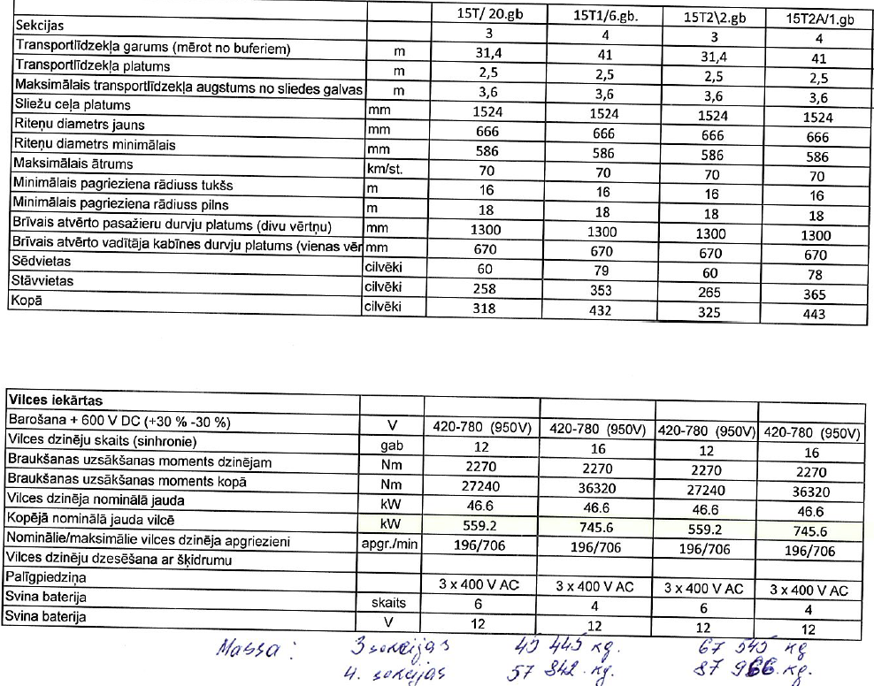

***12.jautājums****: Lūdzam precizēt, no kuriem elektropagādes tīkliem („Rīgas satiksme”, „Rīgas gaisma”, „Sadales tīkls”) jāparedz perspektīvo nojumu elektrobarošana? Tas pats attiecībā uz transportmijas punktu.*

**Atbilde:** Skaidrojam, ka gan pieturvietu nojumju, gan transportmijas punkta elektroapgāde jānodrošina no sadales operatora AS “Sadales tīkls” tīkliem.

***13.jautājums:*** *Ņemot vērā iepriekš minētās neskaidrības un nepieciešamos precizējumus, bez kuriem nav iespējama tehniski un ekonomiski pamatota Piedāvājuma sagatavošana, pagarināt Piedāvājumu iesniegšanas termiņu vismaz līdz 11.08.0223.*

**Atbilde:** informējam, ka šobrīd piedāvājumu iesniegšanas termiņš ir pagarināts un tas ir 2023.gada 4.augusts.

Iepirkumu komisijas priekšsēdētājas vietnieks Imants Zīverts

DOKUMENTS IR PARAKSTĪTS AR DROŠU ELEKTRONISKO PARAKSTU

UN SATUR LAIKA ZĪMOGU